

Düzce Üniversitesi

Mühendislik Fakültesi

Bilişim Teknolojilerinde Yeni Gelişmeler

Teslim Eden:

Ad Soyad : BLAL ALHOURANİ

NO : 151002053(İÖ)

İçindekiler

1.Giriş…………………………………………………………………………… 2

2.Yapılan İş……………………………………………………………………… 2

2.1 PROJE VE YAPILACAK İŞİN TANIMI ………………………………………………. 2

2.2Eczane sistem Programı Projesi ………………………………………………. 2

2.2.1 SQL SERVER……………………………………………………………………. 2

2.2.2 MICROSOFT VISUAL STUDIO ………………………………………………. 6

3.Sonuç………………………………………………………………………….. 14

**1.GİRİŞ**

Eczanec ürün bilgileri, satış kayıtları, müşteri bilgileri vb. verilerini akılda tutması ya da evraklarla saklaması bir iştir. Bunun kolay ve hızlı yolu olan bir veritabanı uygulaması tasarlamayı ve bu veritabanını “VTYS Proje App” uygulamasıyla gerçekleştirmeye çalıştım.

Projede Microsoft SQL Server ve Microsoft Visual Studio programları ile C# dili kullanıldım.

**2.YAPILAN İŞ**

**2.1 PROJE VE YAPILACAK İŞİN TANIMI**

Projede sağlık ürünler satan bir eczane müşteri, satış, ürün… kayıtlarını bir veritabanında saklayan yeni verileri ekleme, eski kayıtları güncelleme gibi işlemleri gerçekleştiren uygulama MSSQL ve Visual Studio da C# dili ile geliştirildi.

**2.2 sistem Programı Projesi**

**2.2.1 SQL SERVER**

Öncelikle SQL SERVER program kullanarak tablolar oluşturdum.

Projede admin, yönetici ve personel kullanıcı girişleri bulunmaktadır. Personel; müşteri işlemleri, satış işlemleri bölümlerine erişe bilirken, yönetici personelin yanı sıra stok işlemlerine de erişebilir. Admin ise kullanıcı işlemleri ve veritabanı tüm işlemleri yerine getirebilme hakkına sahiptir.

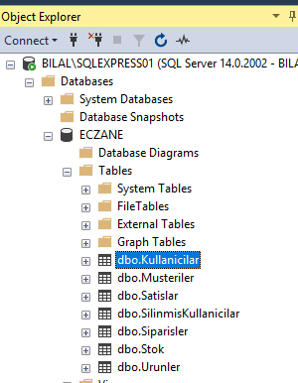

(Şekil 2.1 SQL Tabloları)

Bilgiler erişimini kolaylaştırmak için bu tablolar diagram ile bağlandım.

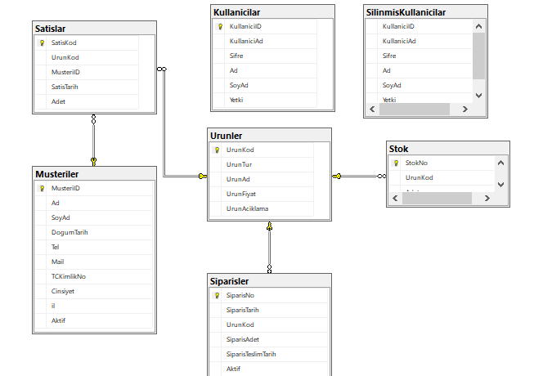

(Şekil 2.2 SQL Diagramı)

SQL’de her tabloya ayrı( Silme,Güncelleme,Ekleme veOkuma işlemler yapmak için) Stored Procedures oluşturdum.

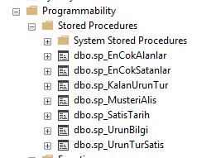

(Şekil 2.3 SQL Proceduresler)

**2.2.2 MICROSOFT VISUAL STUDIO**

Windows Formla oluşturdum.

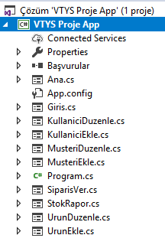

(Şekil 2.4 Formlar)

**Giriş Formu**

Kullanıcılar kullanıcı adı ve şifreleriyle giriş yaparak ana ekrana erişirler.

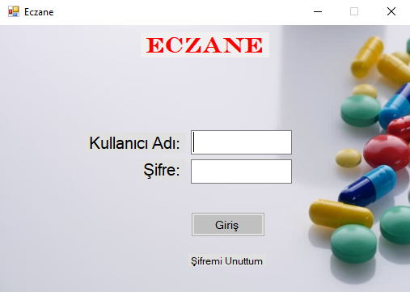 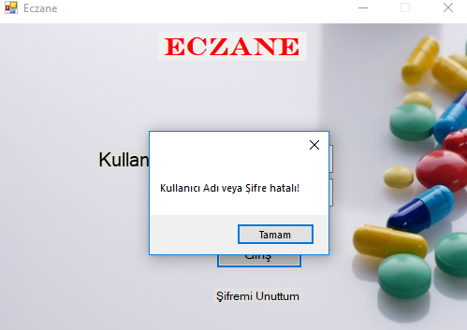 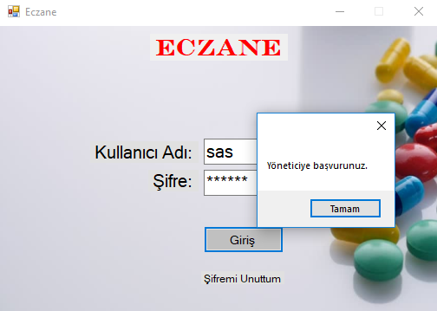

(Şekil 2.5 Giriş Formları)

* **Ana Form**

Admin yetkisi ile giriş yapılmış bir ana form şekil 2.6 da gösterilmiştir. Kullanıcı sekmelerde gösterilen işlemleri yetkisine göre gerçekleştirebilir. Örneğin personel veya yönetici girişi yapan kullanıcılara “Kullanıcı İşlemleri” sekmesi gösterilmez.

* **Kullanıcı İşlemleri Formu**

Bu forma sadece “Admin” yetkisinde olan kullanıcı girişi ile erişilebilir ve var olan kullanıcılar burada gösterilir. Kullanıcı ekleme, düzenleme ve silme işlemlerini gerçekleştirmek için bu form kullanılır.

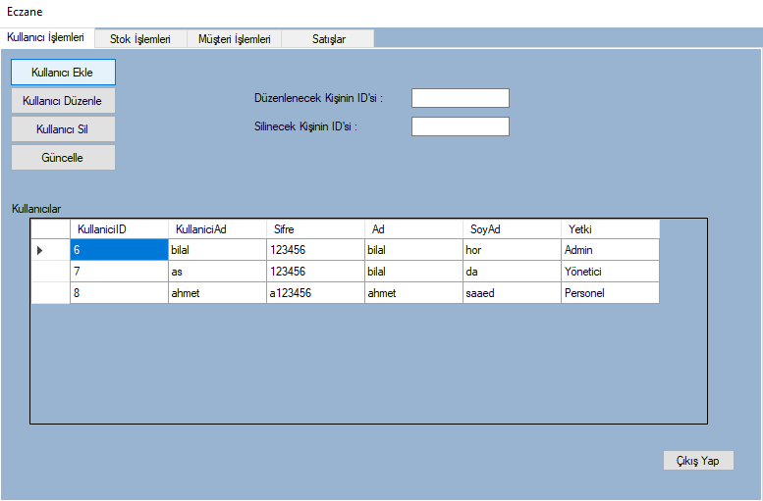

(Şekil 2.6 Ana Formu)

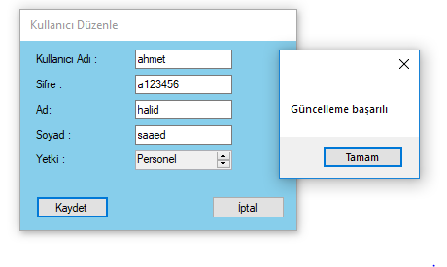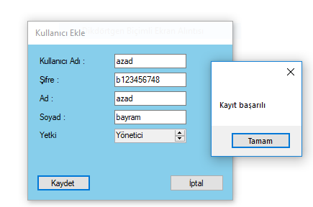

(Şekil 2.7 Kullancı ekleme formu) (Şekil 2.8 Kullancı guncelleme formu)

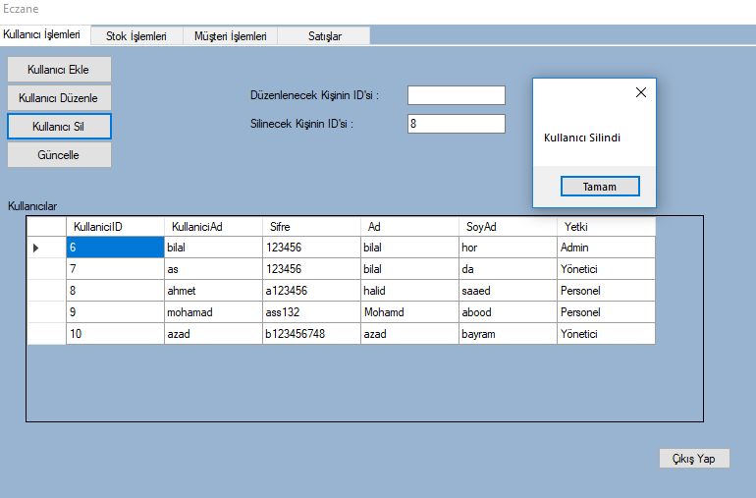

(Şekil 2.8 Kullancı silme formu)

* **Stok İşlemleri Formu**

Bu forma “Personel” yetkili kullanıcı erişemez. Bu bölümde sipariş verme ve gelen siparişleri kontrol etme gibi işlemlerin yanı sıra ürün ekle, düzenle, kaldır gibi işlemlere de buradan erişilir.

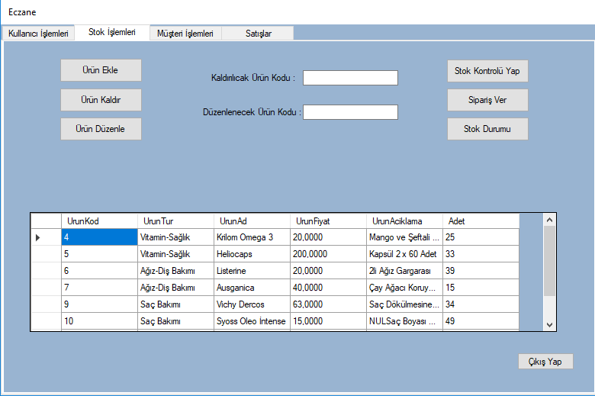

(Şekil 2.9 Stok Formu)

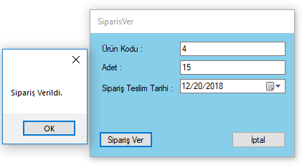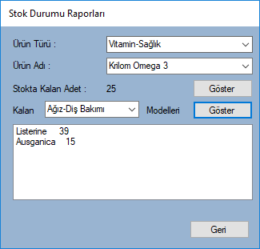

(Şekil 2.10 Stok durumu Formu) (Şekil 2.11 Sipariş Ver Formu)

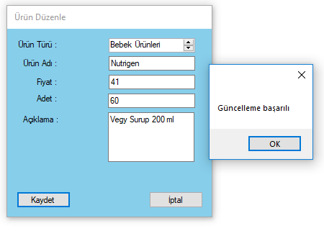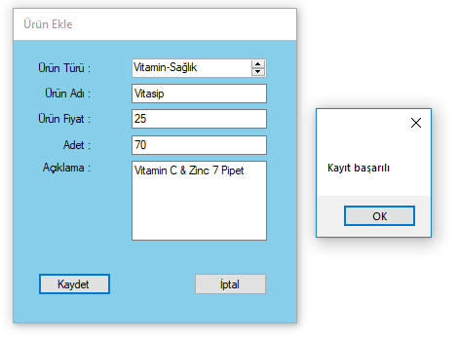

(Şekil 2.12 Ürün Ekleme Formu) (Şekil 2.13 Ürün Düzeltme Formu)

* **Müşteri İşlemleri Formu**

Bu formda alış veriş yapan müşterilerin bilgileri eklenir ve gösterilir.

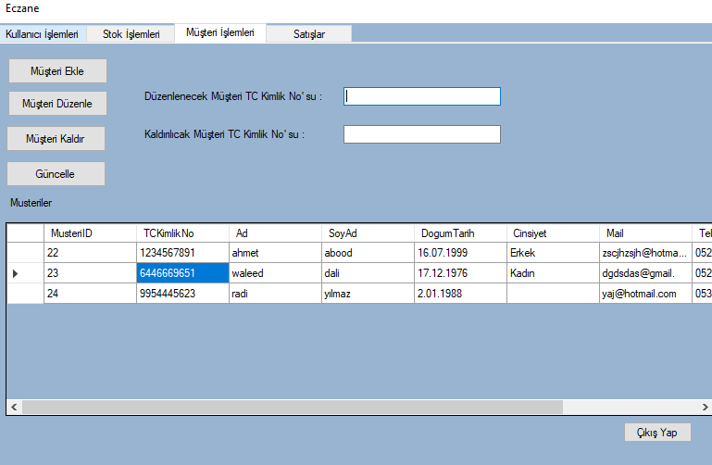

(Şekil 2.14 Müşteri işlemler Formu)

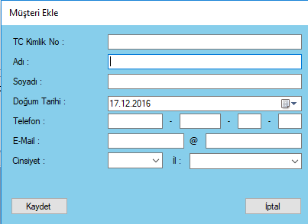

(Şekil 2.15 Müşteri ekleme Formu)

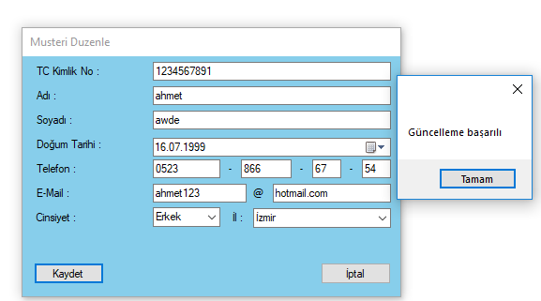

(Şekil 2.16 Müşteri guncellrme Formu)

* **Satışlar Formu**

Şekil 3.15 deki bu formda satış kaydı alınır. Kontrol et butonu ile o an alış veriş yapmakta olan müşterinin sisteme kayıtlı olup olmadığı kontrol edilir. Eğer kayıtlı değilse müşteri ekleme formu açılır ve kayıt işlemine başlanır.

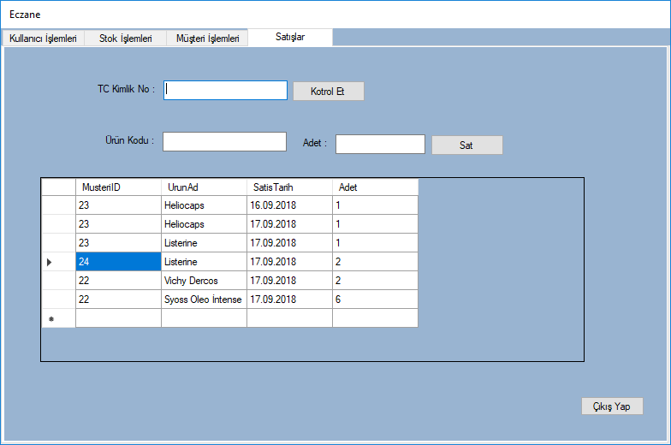

(Şekil 2.17 Satışlar Formu)

**3.SONUÇ**

Bu proje kapsamında örnek bir Eczane kayıtlarını tutabileceği bir uygulama tasarladım ve bu proje boyunca MS SQL Server ve MS Visual Studio kullanım becerimi geliştirip karşıma çıkabilecek sorunlar ve çözümleri hakkında fikir sahibi oldum.

Meslek hayatımda karşıma çıkması çok muhtemel olan işlerle ilgili ön bilgi edinmiş oldum.